Инструкция как пользоваться электронной очередью
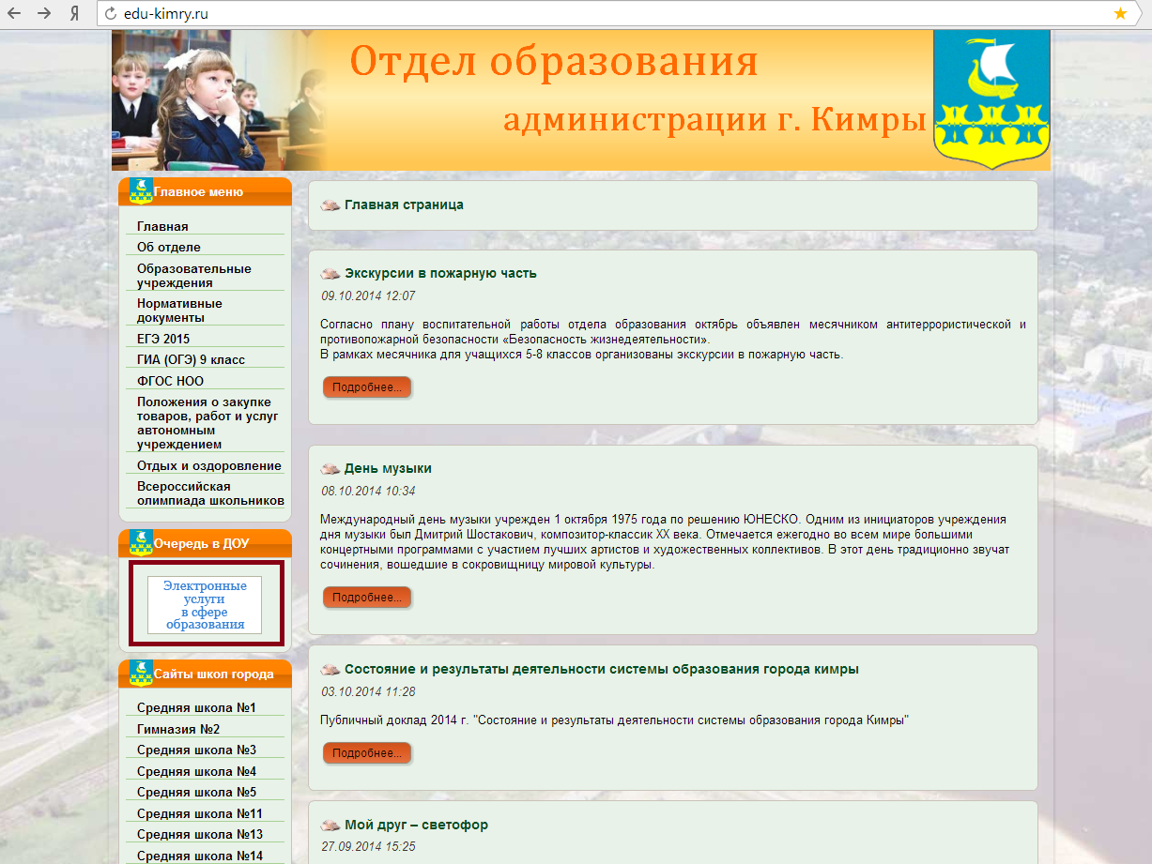
На сайте отдела образования http://edu-kimry.ru/ в левой части сайта нажать на «Электронные услуги в сфере образования».

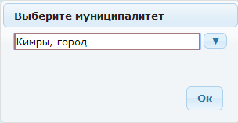
В открывшемся окне набрать «Кимры, город». Ок.

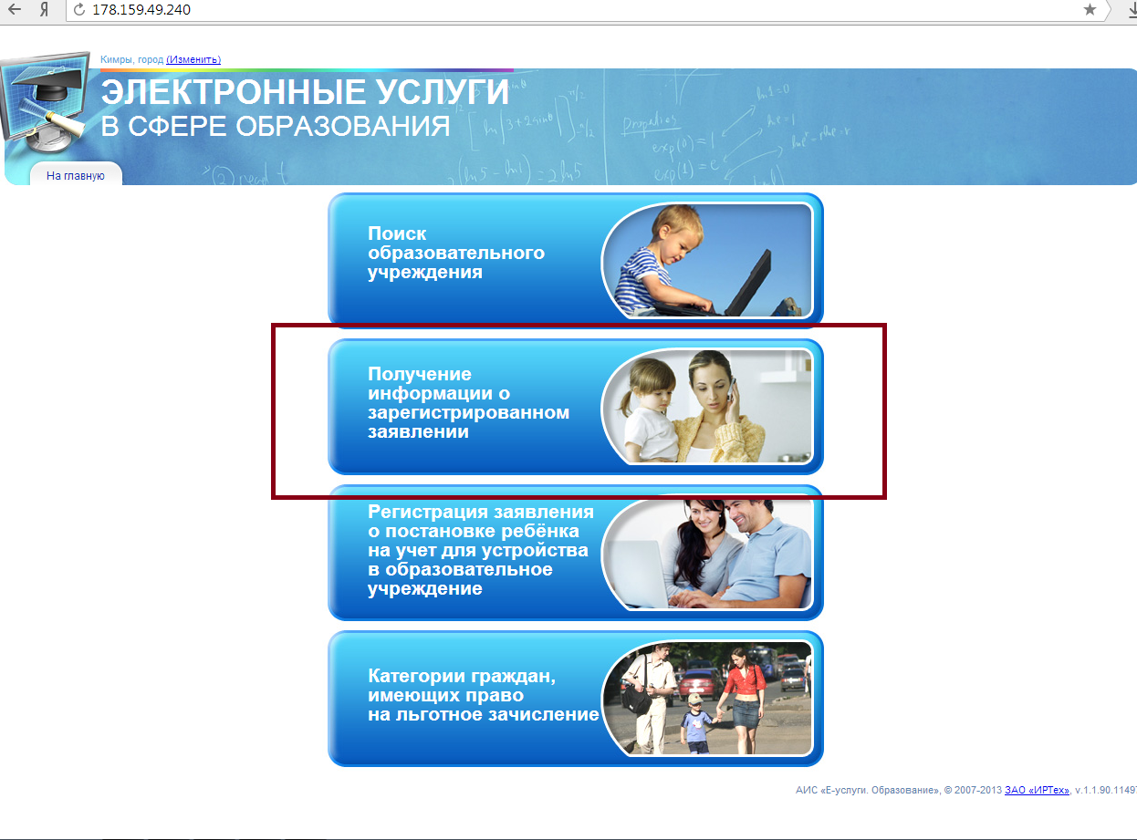
Затем выбрать «Получение информации о зарегистрированном заявлении»

Откроется окно поиск заявления в нем в пустом окошке вести номер обращения с регистрационного листка, который выдается при регистрации в МКУ «ЦОДСО» и нажать «Найти»
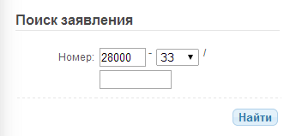

При регистрации заявления в МКУ «ЦОДСО» выдается регистрационный листок, где прописан номер детского сада, куда за регистрирован ребенок; номер обращения который не обходим для просмотра электронной очереди; и дата написания заявления
Электронная очередь
№ детского сада: ________________
№ обращения: _________________
Дата заявления: ________________
Информация об очереди находится на сайте электронные услуги по адресу 178.159.49.240 или http://edu-kimry.ru/ Электронные услуги в сфере образования
Тел. для информации 8 (48236)4-23-11
Алексеева Алла Алексеевна

Если возникли сложности с инструкцией или вы не смогли просмотреть ваше обращение на зачисление в детский сад, то по звоните по номеру 8(48236) 4-23-11 и специалист про информирует вашу ситуацию.

